MISVATTINGEN OVER DINO’S

dino's & mensen.docx
STAND HOUDENDE MISVATTINGEN ( memen ) ONSTAAN NIET zomaar UIT ZICHZELF ?
ze hebben ( zelfs als ze toch " vanzelf" ex-nihilo , zouden onstaan ) hun voedende wortels in geloofsovertuigingen / in "populaire "mythes ( en journalistieke mythologiseringen ), afgedankte verklaringen en stereotyperingen

Creationisten en gemakkelijk verkopende sensatie-pers /politiek journaille , hebben er alle belang bij mythen , voorbijgestreefde en/of verkeerd gebleken en verworpen wetenschappelijke werkhypothesen (1) aan te houden als onderbouwende bronnen van hun alternatieve opvattingen die ze verkondigen aan de te indoctrineren en te hersenspoelen goegemeente (hun achterban ) ; zeker wanneer ze goed aansluiten op nog steeds algemeen aanvaarde "folk" kennis , inclusief bijgeloof , legendes, intuitie en culturele tradities /gebruiken /erfgoed (in het bijzonder die van allerlei subkulturen en entertainende cult-modes )
Uiteraard zullen beide voormelde professionele opiniemaker - groepen , bij het bespelen van hun publiek , gewillig bij elkaar leentjebuur gaan spelen

FOUTIEVE KENNIS en mythes over Dinosauriers

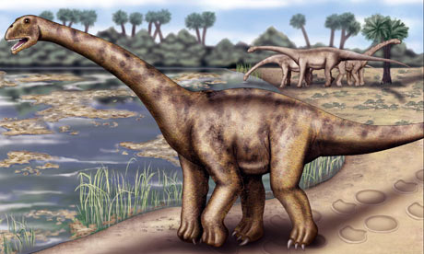
Ondanks bewijsmateriaal te vinden in onder meer gefossileerde voetafdrukken, blijft de overtuiging populair dat sauropoden zo groot werden dat volwassen dieren hun tijd gedeeltelijk in ( en half onder )water.moesten doorbrengen
Afbeelding: AFP / Getty Images

Lang aangehouden vasthoudend en grondig dinosauriers -ondferzoek ( dinosaurussen) gekoppeld aan degelijke en wijdverspreide informatie over de resultaten ervan (vanuit de wetenschappelijke hoek ) , zijn niet in staat te verhinderren dat een paar mythen en misvattingen , steeds opnieuw , naar boven komen .
Films als Jurassic Park en documentaire series , zoals Planet Dinosaur hebben geholpen om allerlei "algemene mythen en vollkskennis "met betrekking tot dinosauriërs, over te hevelen naar de 21e eeuw : Een flink aantal mensen zitten nu nog opgezadeld met een kennisachterstand van enkele decennia ( indien al geen halve eeuw ) op dat gebied , vergeleken met de huidige kennis verkregen uit het echte wetenschappelijke onderzoek.
Eigenlijk heb ik nauwelijks verwacht dat de meeste mensen erg geïnteresseerd zijn in dinosaurussen, maar bijna iedereen die ik tegenkom heeft wel degelijk een resterende interesse in die prehistorische dieren en geeft de indruk er op zijn minst iets van af te weten Het bijhouden van elk ge-updated en nieuw onderzoek en de vele nieuwe ontdekking is bijna onmogelijk.... zelfs voor professionele dinosaurus onderzoekers .... maar iedereen die een kijkje heeft genomen in een fatsoenlijke natuurhistorisch museum, de recente ( zelfs de gerkleurde )berichtgeving in de media over dinosauriërs leest, of op tv een groot aantal documentaires heeft gezien ___ zo zou je toch hopen ___ moet toch de ideeen en werkhypothesen uit de jaren 1920 , toch al lang hebben gelaten voor wat ze waren ? .
Er is weliswaar nog veel discussie onder paleontologen over een aantal aspecten van het leven en de verschillende dinosauriërs ___ en dat als gevolg van een gebrek aan gegevens, of gegevens die onduidelijk zijn of zelfs tegenstrijdig.
Er is echter veel wat we zeker ( buiten alle redelijke twijfel ) weten en uiteraard ondersteund door tal van tastbare bewijsstukken(in musea en hun depot-annexen ) , bewijslijnen en redeneringen in goede studies.
Sommige van de onderstaand behandelde opvattingen werden afgewezen door de wetenschappelijke gemeenschap ( bijna net zo snel als toen ze voor het eerst werden verondersteld,) maar op een of andere manier raakten die dingen vastgeroest in de publieke opinie / de zwijgende meerderheid ..... Ze worden ondermeer eindeloos gerecycled door slechte stereotyperingen en goedkope , gemakkelijk-luie maar populaire knock-off naslagwerkjes en sensatiezoekende media-aandacht( vooral in komkommertijden )op jacht naar betere verkoopscyfers .

Alle Dinosaurussen waren reuzen
Sommige dino's waren echt kolossaal en vele volwassenen onder hen waren groter dan moderne landzoogdieren. Toch warten er veel soorten niet groter dan koeien, schapen, honden en zelfs kleinere in de groote orde van een kat of kip. Vogels daargelaten , wogen de bekenste kleinste volwassen dino's ongeveer 200g
UITSTERVEN deden ze om dozijnen diverse redenen, behalve om en door de juiste oorzaken
Er is een eindeloos aanbod van ideeën over wat de dinosaurussen uiteindelijk de das omdeed (en ook tal van andere groepen die met hen mee in de afvalputten van de geschiedenis terechtkwamen ).
Die "verklaringen " beginnen bij de gekste ; Buitenaardsen die de dino's uitroeiden tengevolge van de "on"-aardse passie voor de jacht ; ingrepen van(mysterieuze ) plannen makkende intelligent designer(s)( = inclusief godheden en "scheppers " )
Vervolgens zijn er de onpraktische en de onwaarschijnlijke meningen (alle dino's, stierven door wereldomspannende ziekten en/of (kleine ) zoogdieren vraten al hun eieren op .... )
De redelijke, maar niet( langer meer )sterk ondersteunde (mogelijke ) oorzaken (stijging van de broeikasgassen) als de primaire aanstokers ,
Er zijn genoeg van dergelijke deeën . Meer dan een honderd zijn er voorgesteld, maar de enige goed ondersteunde en de (nu) algemeen aanvaarde(nog steeds overeind blijvende ) oorzaak is de theorie van " een inslag van (een) asteroïde(n) en de daaropvolgende wereldwijde verwoestingen ( en veranderingen in de biosfeer en levensvoorwaarden... inclusief mogelijk daarop volgende veranderingen in klimaat en in de samenstelling van de atmosfeer ) .
uitstervingen

Dinosauriers waren dom

Ik betwijfel of er veel onder hen intelligent waren, maar de meeste mensen lijken alle dinosaurussen te beschouwen als domme zakken .. Ik denk dat dit is gekoppeld aan de het idee dat dinosaurussen op een of andere manier evolutionaire mislukkingen (en/of probeersels) waren en dat dom zijn daarvan een onderdeel is .
Intelligentie is al moeilijk genoeg om te definieeren en/oif gradueel in te schatten en te kwantificeren in levende soorten, laat staan dat we dat al zouden kunnen voor uitgestorven dieren ... Er is echter bewijs voor zaken als sociaal gedrag , broedzorg ,ouderlijke zorg en in groepen , kuddes , roedels functioneren , en dergelijke... Ten minste sommige (wendbare roof-)dinosauriërs bezaten relatief grote hersenen voor hun lichaamsgrootte.
Weinig dino's zullen intellectuele titanen zijn geweest , maar totale idioten zullen ook wel geen groot evolutionair voordeel hebben gehad . Velen zullen waarschijnlijk veel slimmer zijn geweest dan over het algemeen wordt aangenomen .

Zij waren traag (en dom ) ,

of volgens een nieuwere mythe

:super snel (en erg leep )
Het oude idee van super-trage en lome dinosauriers is nog steeds niet helemaal verlaten . . Maar ze waren zeker geen kolossale hagedissen die liepen te hijgen bij elke van voetstap : integendeel , ze waren vooral actieve en lenige dieren.( sommigen waren zelfs warmbloedig ? )
Dat is natuurlijk ook allemaal in strijd met de Jurassic Park -adepten ; die letterlijk zijn gaan denken dat ( een grotere dan de echte en erg slimme ) Velociraptor rondliep aan 120km/u of dat eenTyrannosaurus ( zonder reukzin ) 30 mph of meer haalde .... in feite suggereren moderne analyses dat dergelijke nieuwe mythes brute overdrijvingen zijn ( die het goed doen in sensatiezoekende en spannende "horror" films ) .

Dinosaurussen sleepten met hun staarten op de grond
deze mening is duidelijk afkomstig uit de tijd dat dinosaurussen werden gelmijkgeschakeld aan sommige moderne reptielen en hagedis-achtigen .... dinosaurussen poseren tot vandaag terwijl ze met hun staart slepen Maar de anatomie van de staart -wervels botten en de spieren -aanhechtingspunten alleen al , suggereren dat dit verkeerd is.... bovendien vertoont de schier eindeloze collectie voetafdrukken van dinosaurussen bijna nooit sporen van sleepstaarten

Sauropoden leefden in moerassen / water
Dit is een ander idee, dat slechts korte tijd cirkuleerde in wetenschappelijke kringen, maar dat nog steeds opduikt in hedendaagse boeken en "populariserende" artikelen in de media. De reusachtige sauropoden met lange hals , werden verondersteld te groot te zijn om te kunnen overleven op het land en dus moeten die gedeeltelijk ondergedompeld hebben gelopen over, waterbekkenbodems ___ ondanks de redelijk voor de hand liggende problemen, zoals het feit dat ze zouden drijven, dat hun longen in elkaar zouden klappen storten onder water, en de rijdom aan gefossiliseerde voetafdrukken die buiten kijf laten zien dat ze op het land rondliepen ,... etc....

Tyrannosaurus was een toegewijde aaseter
Een veel recentere idee werd geopperd door Jack Horner. Het kreeg nooit veel steun van paleontologen (en blijkbaar ook Horner had er niet lang een hoge dunk van ) : het is tot zinken gebracht door een aantal studies en reviews.
Toch worden de eerste ondersteuningen en pro- argumentatie die het aanvankelijk meekreeg , door sommigen hevige voorstanders nog steeds fanatiek en als enig zaligmakend aangekleefd

Alle dinosaurussen leefden in oerwouden / warme klimaten
Gemiddeld was het Mesozoïcum ( het dinosaurus-tijdperk ) eerder warmer dan het globale moderne wereld klimaat . , Dinosaurussen leefden over de hele wereld gedurende tientallen miljoenen jaren en zij bezetten een breed scala ecosystemen, van woestijnen, vlakten, kusten, bossen, oerwouden tot en met de meest noordelijke arctische en antarctische omgevingen : ze zaten niet alleen maar wat hun tijd uit in indrukwekkende regenwouden en in de hete stinkende jungle.

Stegosaurus had twee hersenen

http://blogs.smithsonianmag.com/dinosaur/2012/08/the-double-dinosaur-brain-myth/

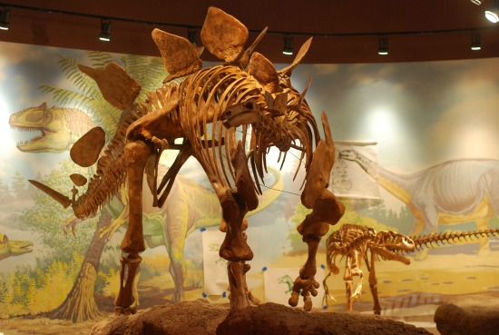
Contrary to a popular myth, Stegosaurus did not a have a butt brain. Photo by the author at the Utah Field House of Natural History in Vernal, Utah.

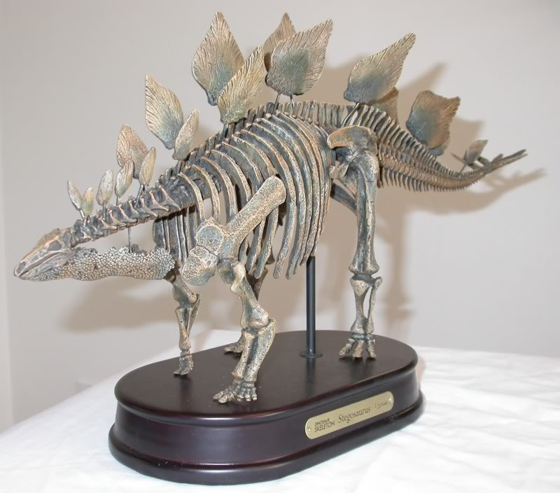

DINOSAURICON S

Geloof vooral deze hardnekkige mythe niet. Ze bezaten helemaal geen twee breinen ....Wat ze wél hadden is een vergrote geknoopte zenuw cluster , aan de basis van de wervelkolom, zoals veel gewervelde dieren , inclusief de mens.
Deze onuitroeibare mythe is alomtegenwoordig ( zelfs voor alle dinosauriërs; hoewel het in het bijzonder de stegosaurus is die daarvoor wordt uitgezocht) ;
Ik lees met veel spijt het verhaal van een vriend van mij (en zijn avonturen met tv-producenten en redacteuren).

Er worden tal van andere kleinere dingetjes over dinosaurussen verteld die heel goed in staat zijn me te irriteren... maar bovenstaande misvattingen zijn echte kanjers.(Lezers zijn uiteraard geheel vrij om mijn frustraties onbegrijpelijk te vinden.)
Een deel van de taak van een wetenschapper is echter om nieuw onderzoek ter informatie ,aan te bieden aan het grote publiek en gezien de interesse in dinosauriers in de media, de grotere museum opkomst en de eindeloze opeenvolging van documentaires en boeken die er over dit onderwerp verschijnen , is het duidelijk dat een groot aantal mensen geboeid geïnteresseerd en betrokken zijn door dt onderwerp .
Het is daarom ongelooflijk dat achterhaalde ideeën die een eeuw geleden weerlegd werden nog steeds opduiken en actief rond en uitgedragen als betrof het echte parate kennis
Dit soort voorbijgestreefde ideeen en afgestofte oude initieele meningen levert een slechte dienst aan de natuurwetenschap en het feitelijke onderzoek... en vooral een slechte dienst aan hen die willen bijleren en/of hun kennis updaten en bijspijkeren .

DINOSAURICON INHOUD

(1) Nieuwe terminologieeen die zijn gesmeed in die alternatieve opiniemaker- groepen ,en die zijn verspreid geraakt in het algemene spraakgebruik , worden ook dikwijls voorgesteld als "wetenschappelijke " termen
....Voorbeelden van dergelijke hardnekkige fakes en vervangers van wetenschappelijk taalgebruik zijn ; "missing link" ( kranten vondst die voor het eerst werd gebruikt bij de ontdekkingen van de eerste peking mensen in chou-kou-tien en graag werd overgenomen door creationisten allerhande ) en "micro-evolutie "( in de creationistische betekenis ) die naast haar rol als overbodige term en obscurantistische betekenis vertroebelaar , zowel geliefd is bij creationisten als bij journaille

